Министерство образования и молодежной политики Свердловской области



ГАПОУ СО «Екатеринбургский колледж транспортного строительства»

Отчёт по программе «Практическое занятие 5-6»

Выполнил: Меньшиков Артур Андреевич

Группа: ПР-22

Преподаватель: Мирошниченко Г.В

2024

**Задание:**

**Задание 3:** Напишите when выражение, которое принимает возраст как целое число и выводит стадию жизни, относящуюся к данному возрасту (пр: 0-2 – младенец).

**Сам Задание 1:**



**Сам Задание 2:**



**Сам Задание 3:**

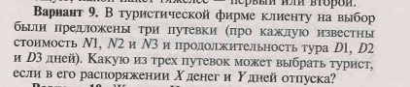

**Входные и выходные данные**

**Задание 3:**

Входные данные:

Возраст – a (int / целочисленный тип)

Выходные данные:

Сообщение о этапе соответствующему возрасту

**Сам Задание 1:**

Входные данные:

Число - x (double / число с плавающей запятой)

Выходные данные:

Результат: x

**Сам Задание 2:**

Входные данные:

Трехзначное число - a (int / целочисленный тип)

Число – b (a/100)

Число – с (a%10)

Выходные данные:

Цифры равны (b = c)

Цифры не равны

**Сам Задание 3:**

Входные данные:

Число – x (int / целочисленный тип)

Число – y (int / целочисленный тип)

Выходные данные:

Сообщение с номером путевки, которую человек может себе позволить

**Блок-схема**

**Задание 3:**

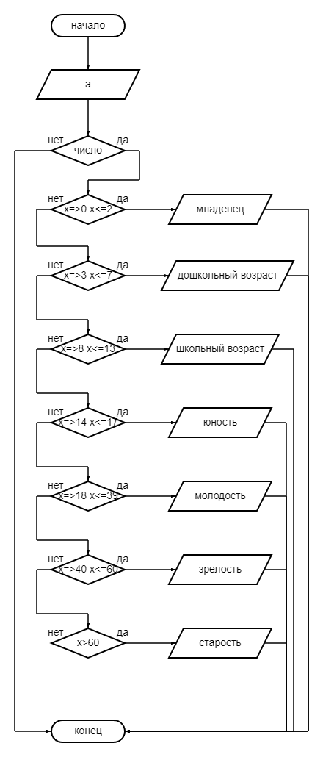

**Сам Задание 1:**

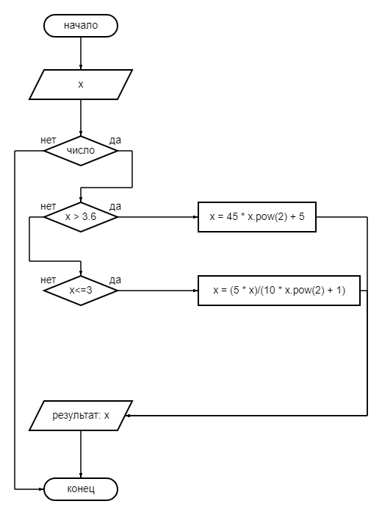

**Сам Задание 2:**

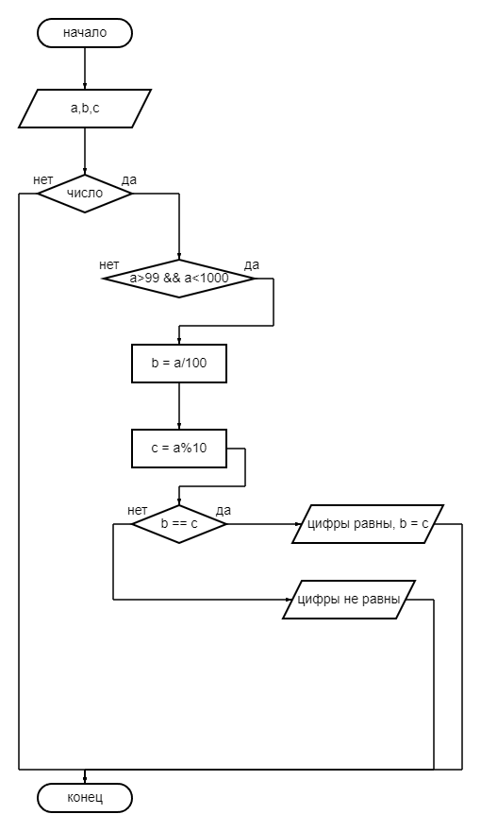

**Сам Задание 3:**

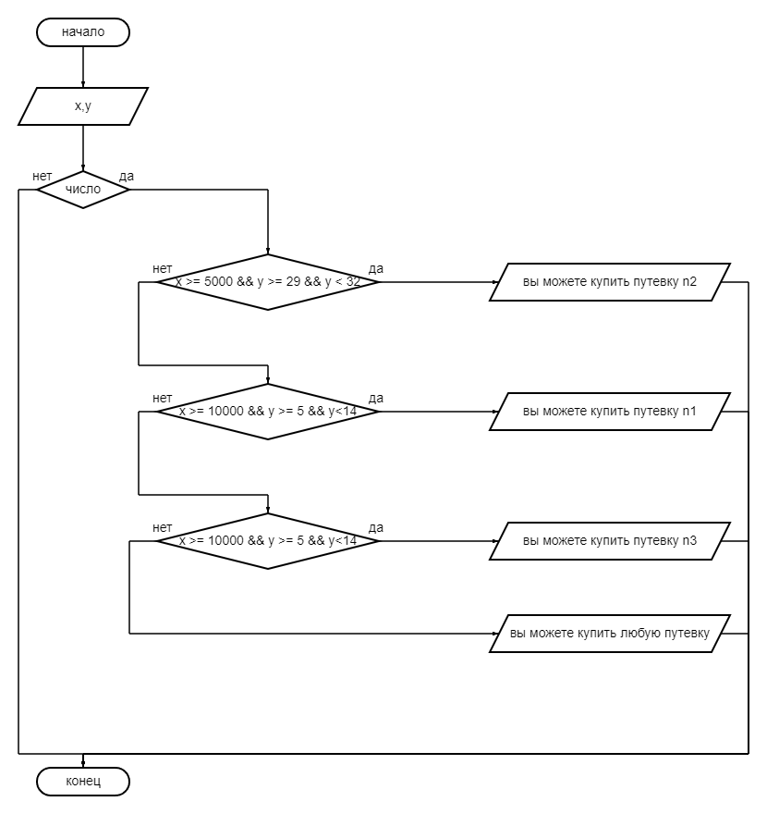

**Листинг программы (если есть)**

**Задание 3:**

fun main(){  
 try {  
 *println*("введите свой возраст")  
 var a = *readLine*()!!.*toInt*()  
 when (a) {  
 in 0..2 -> *println*("младенец")  
 in 3..7 -> *println*("дошкольный возраст")  
 in 8..13 -> *println*("школьный возраст")  
 in 14..17 -> *println*("юность")  
 in 18..39 -> *println*("молодость")  
 in 39..60 -> *println*("зрелость")  
 else -> *println*("старость")  
 }  
 }catch (e:Exception) {*println*("неверный формат")}  
}

**Сам Задание 1:**

import kotlin.math.pow  
fun main(){  
 try{  
 *println*("введите число")  
 var x = *readLine*()!!.*toDouble*()  
 when{  
 (x>3.6) -> x = 45 * x.*pow*(2) + 5  
 (x<=3) -> x = (5 * x)/(10 * x.*pow*(2) + 1)  
 }  
 *println*("результат: ${String.*format*("%.3f",x)}")  
 } catch (e: Exception){ *println*("неверный формат")}  
}

**Сам Задание 2:**

fun main(){  
 try {  
 *println*("введите трехзначное число")  
 var a = *readLine*()!!.*toInt*()  
 if (a>99 && a<1000){  
 var b = a/100  
 var c = a%10  
 when{  
 (b==c) -> *println*("цифры равны, ${b} = ${c}")  
 else -> *println*("цифры не равны")  
 }  
 }  
 else *println*("введите трехзначное число!!!!")  
 } catch (e:Exception){ *println*("неверный формат")}  
}

**Сам Задание 3:**

fun main(){  
 try{  
 *println*("путевки: n1 - 10000руб.; n2 - 5000руб.; n3 - 25000руб.")  
 *println*("продолжительность: d1 - 5 дней; d2 - 1 месяц; d3 - 2 недели")  
 *println*("введите сколько вы хотите потратить на путевку:")  
 var x = *readLine*()!!.*toInt*()  
 *println*("введите сколько дней вы хотите отдыхать")  
 var y = *readLine*()!!.*toInt*()  
 when{  
 (x >= 5000 && y >= 29 && y < 32) -> *println*("вы можете купить путевку n2")  
 (x >= 10000 && y >= 5 && y<14) -> *println*("вы можете купить путевку n1")  
 (x >= 25000 && y >= 14 && y<30) -> *println*("вы можете купить путевку n3")  
 else -> *println*("вы можете купить любую путевку")  
 }  
 }catch (e:Exception){*println*("неверный формат")}  
}

**Тестовые ситуации**

**Задание 3.**

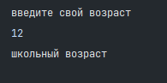

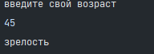

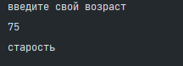

**Сам Задание 1:**

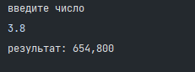

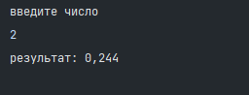

**Сам Задание 2:**

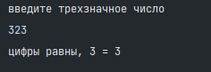

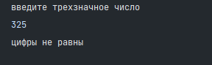

**Сам Задание 3:**

